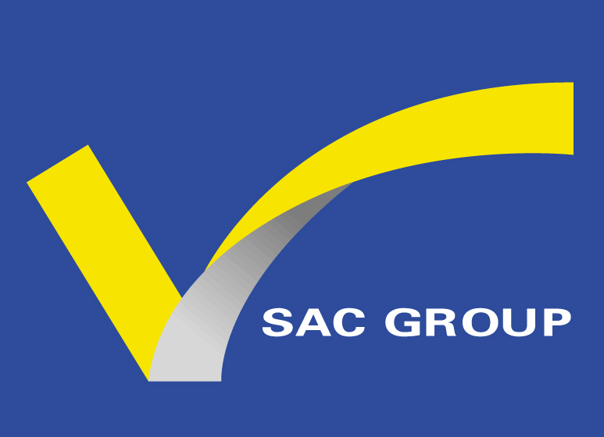 |  | 山东联合王晁水泥有限公司  SHANDONG ALLIED WANGCHAO CEMENT LIMITED. |  | 山东省枣庄市台儿庄区涧头集镇顿庄村  电话 Tel: 0632-6818640  传真 Fax: 0632-6818629
致 To |  | : |  | 开户行 | : | 建行台儿庄区支行
送 达 Attn. |  | : |  | 账号 | : | 37001646408050001675
联系电话 |  | : |  | 税号 | : | 370405757480405
传真号码 |  | : |  | 联系人 | : | 张西伟18963267809
我公司需要以下备件，请贵公司把该产品的材质、单价和质保期报给我公司，以利双方友好合作：
序号 | 名称 | 规格型号 | 数量 | 单价 | 备注
1 | 电机转子换新轴 | 1.5kw | 3台
2 | 电机转子换新轴 | 3kw | 2台
3 | 电机转子换新轴 | 4kw | 4台
4 | 电机转子换新轴 | 5.5kw | 7台
5 | 电机转子换新轴 | 7.5kw | 2台
6 | 电机转子换新轴 | 15kw | 3台
7 | 电机转子换新轴 | 22kw | 1台
8 | 电机转子换新轴 | 30kw | 1台
9 | 煤磨主电机端盖加工 | 630KW | 1件 |  | YRKK560-8
10
11
12

注：①含17%增值税，含运费；②供货周期；③质保期、材质；④结算方式⑤品牌。质量全部要求达到国家标准，提供出厂合格证，质检报告。24小时内报价有效。

